ФЕДЕРАЦИЯ СМЕШАННЫХ БОЕВЫХ ИСКУССТВ «ММА» РОССИИ
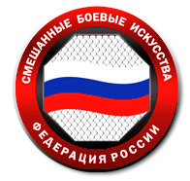
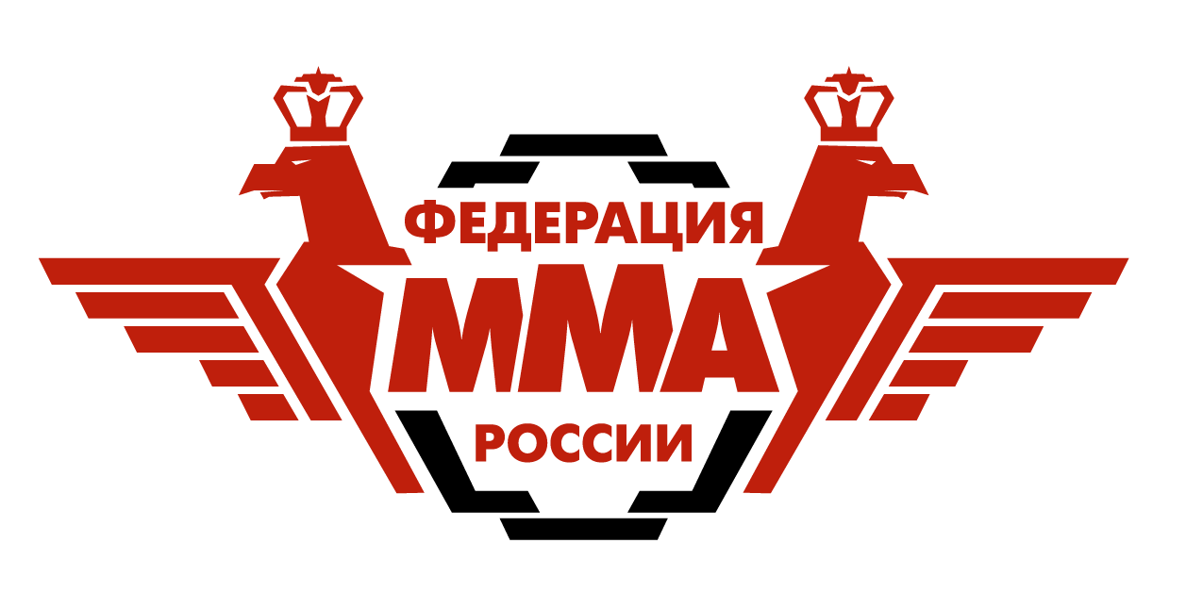

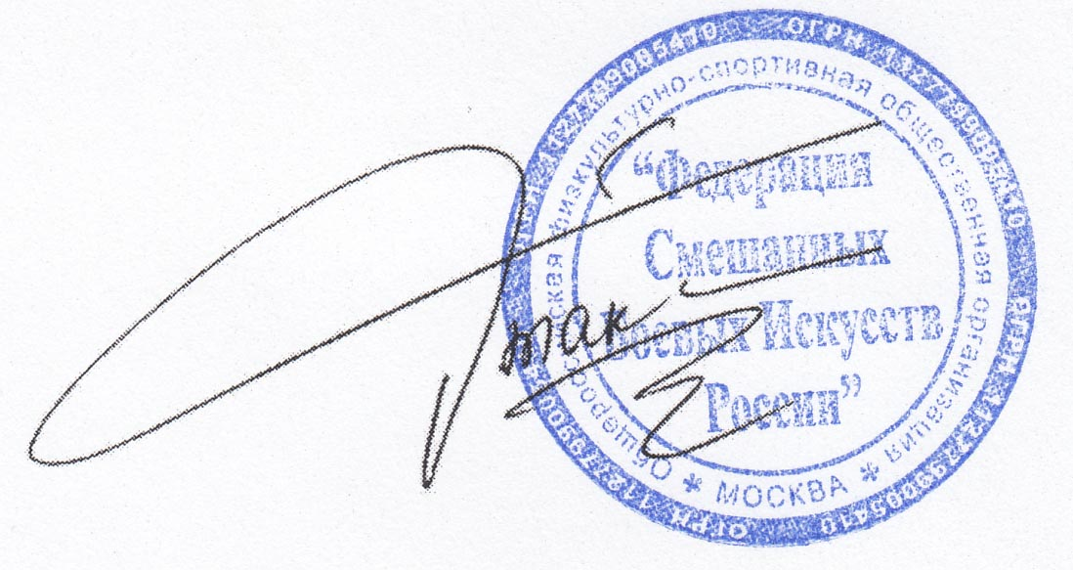

УТВЕРЖДАЮ
Президент
ОФС ОО «Федерации Смешанных Боевых Искусств «ММА» России»

О.Н. Тактаров ______________
“___” ____ 2012 г.

г. Москва
4-7 декабря 2012 г.

www.mma-fed.ru
www.rfmma.ru
Цели и задачи.
- Развитие и популяризация смешанных боевых искусств «ММА», создание клубов, как эффективное средство профилактики правонарушений и преступности, алкоголизма и наркомании.
- Культурно-духовное воспитание и военно-физическая подготовка подрастающего поколения.
- Отбор сильнейших бойцов в национальную команду России для участия в Чемпионате Мира

Место и сроки проведения.
- Общероссийский Чемпионат Федерации смешанных боевых искусств «ММА», состоится по адресу: Московская обл., Щелковский район, поселок Юность, курорт-парк «Союз», спорт. комплекс в период с 4 по 7 декабря 2012 года.
- Взвешивание и мандатная комиссия состоятся 4 декабря 2012 г. с 15 до 18 часов по адресу: Московская обл., Щелковский район, поселок Юность, курорт-парк «Союз», спорткомплекс.
Руководство проведения соревнований.

Общее руководство подготовкой и проведением Чемпионата осуществляется Федерацией смешанных боевых искусств «ММА» России. Ответственность за безопасность возлагается на судейскую коллегию, подготовку места соревнований, прием, отправку и размещение участников и судей, медико-санитарное обслуживание возлагается на Оргкомитет.

Весовые и возрастные категории участников.

- Весовые и возрастные категории Чемпионата в дисциплине ЭЛИТ:
Класс | Возраст | Вес, кг
Мужчины | 18-35 | -57 | -61 | -66 | -71 | -77 | -84 | -93 | -120
Женщины | 18-35 | -48 | -52 | -56 | -60 | -64 | -68 | -72 | -80

- Весовые и возрастные категории Первенства в разделах ЛАЙТ и СЭЙФ:
Класс | Возраст | Вес, кг
Юниоры А | 16-17 | 51 | 56 | 60 | 65 | 71 | 78 | 86 | +86
Юниорки А | 16-17 | 46 | 50 | 55 | 61 | +61
Юниоры В | 14-15 | 39 | 42 | 46 | 50 | 55 | 60 | 65 | 70 | 75 | +75
Юниорки В | 14-15 | 42 | 46 | 50 | 55 | 60 | +60
Юниоры С | 12-13 | 36 | 39 | 42 | 46 | 50 | 55 | 60 | 65 | +65
Юниорки С | 12-13 | 39 | 42 | 46 | 50 | 55 | +55
Кадеты I (только лайт) | 10-11 | 30 | 33 | 36 | 39 | 42 | 46 | 50 | 55 | +55
Кадеты II  (только лайт) | 8-9 | 26 | 30 | 33 | 36 | 39 | 42 | 46 | 50 | +50

- Соревнования проводятся по действующим правилам Федерации Смешанных Боевых искусств «ММА» России.

Программа соревнований.

4 декабря
08.00 – 15.00 – приезд участников соревнований
15.00 – 18.00 – мандатная комиссия, взвешивание участников
18.00 – 19.00 – жеребьевка
5 декабря – день соревнований
09.00 – 11.00 – судейский семинар и совещание представителей команд
12.00 – 16.30 – предварительные поединки
17.00 – 17.30 – торжественное открытие соревнований
17.30 – 21.00 – предварительные поединки, полуфинальные поединки
6 декабря – день соревнований
10.00 – 20.00 – полуфинальные, финальные поединки
7 декабря – Финальные поединки Чемпионата (отъезд участников)

Условия приема участников и судей.

- Расходы, связанные с организацией и проведением соревнований несёт Оргкомитет турнира.
- Расходы, связанные с командированием участников, судей, тренеров и представителей (проезд в оба конца, проживание, питание, суточные в пути, сохранение заработной платы) несут командирующие организации.
- Участники соревнований должны иметь при себе: паспорт, страховой полис (страховая сумма которого не менее 50000 рублей; именные заявки, подписанные врачом врачебно-физкультурного диспансера, не позднее, чем за 10 дней до начала турнира заверенные печатями, которые подаются в мандатную комиссию в день приезда.
- К участию допускаются спортсмены, имеющие квалификацию в одном из видов единоборств и обладающие подготовкой к участию в смешанных боях.
- Стартовый взнос взимается с каждого участника соревнований и составляет 800 руб. Стартовый взнос за членов Федерации Смешанных Боевых искусств «ММА» России оплачен спонсором Чемпионата.
- Каждая команда должна иметь судью, прошедшего судейский семинар.

Награждение.
- Победители и призеры Первенства, Чемпионата награждаются дипломами и медалями соответствующих степеней.
- Чемпионы (раздела ЭЛИТ) награждаются Чемпионскими поясами.

Обеспечение безопасности участников соревнований и зрителей
- Чемпионат проводится в спортивном комплексе курорт-парк «Союз» МИД России, которая отвечает требованиям нормативных правовых актов, действующих на территории Российской Федерации и направленных на обеспечение общественного порядка и безопасности участников и зрителей, а также при условии наличия актов готовности сооружения к проведению мероприятий, утверждаемых в установленном порядке.
Ответственные исполнители: руководитель спортсооружения и Главный судья соревнований.
Страхование участников соревнований
Участие в соревнованиях осуществляется только при наличии договора (оригинала) о страховании от несчастных случаев, жизни и здоровья, который предоставляется в Мандатную комиссию на каждого участника соревнований. При отсутствии страховки, страховой взнос составляет 150 рублей.
Страхование участников Соревнований может производиться за счет бюджетных и внебюджетных средств, в соответствии с законодательством Российской Федерации и субъектов Российской Федерации.

Заявки.

Представители команд должны не позднее 24 ноября 2012 г. прислать подтверждение своего участия в Оргкомитет на e-mail: mma1russia@gmail.com.
Бронирование и подтверждение проживания по е-майл: rus@rfmma.ru Евгений (тел. 8-929-6014919).
Командам, не подтвердившим своё участие, допуск к соревнованиям не гарантируется и размещение не предоставляется.
Телефоны оргкомитета:
8-905-7771113 - Вице-президент Ф ММА Р – Сергей Шостаков
8-495-7749293 - Генеральный директор Ф ММА Р – Дмитрий Свиридов

В мандатную комиссию соревнований в день заезда представляются следующие документы

- Именная официальная заявка от организации;
- Документ, подтверждающий спортивную квалификацию спортсмена;
- Медицинский допуск от физкультурного диспансера;
- Страховой полис;
- Свидетельство о рождении и документ с фотографией спортсмена или паспорт;
Экипировка спортсменов должна строго соответствовать образцу установленному Федерацией смешанных боевых искусств «ММА» России.

Настоящие соревнования включены в календарный план спортивно-массовых мероприятий Федерации Смешанных Боевых Искусств «ММА» России
Данное положение является официальным вызовом

